HỘI ĐỒNG PHỐI HỢP PHỔ BIẾN, GIÁO DỤC

PHÁP LUẬT TỈNH QUẢNG NINH

**SỞ TƯ PHÁP - CƠ QUAN THƯỜNG TRỰC**



**MỘT SỐ ĐIỂM MỚI CỦA**

# LUẬT BAN HÀNH VĂN BẢN

**QUY PHẠM PHÁP LUẬT**

**NĂM 2025 (Tờ 1)**

**

**Quảng Ninh – Năm 2025**

Luật Ban hành văn bản quy phạm pháp luật năm 2025 gồm 9 chương với 72 điều quy định về xây dựng, ban hành văn bản quy phạm pháp luật; nội dung cơ bản về tổ chức thi hành văn bản quy phạm pháp luật. Luật này không quy định về làm Hiến pháp, sửa đổi Hiến pháp.

Sau đây là một số điểm mới nổi bật của Luật Ban hành văn bản quy phạm pháp luật năm 2025:

I. Hệ thống văn bản

quy phạm pháp luật

Điều 4 Luật Ban hành văn bản quy phạm pháp luật năm 2025 quy định về hệ thống văn bản quy phạm pháp luật như sau:

*1. Hiến pháp.*

*2. Bộ luật, luật (sau đây gọi chung là luật), nghị quyết của Quốc hội.*

*3. Pháp lệnh, nghị quyết của Ủy ban Thường vụ Quốc hội; nghị quyết liên tịch giữa Ủy ban Thường vụ Quốc hội với Đoàn Chủ tịch Ủy ban Trung ương Mặt trận Tổ quốc Việt Nam; nghị quyết liên tịch giữa Ủy ban Thường vụ Quốc hội, Chính phủ với Đoàn Chủ tịch Ủy ban Trung ương Mặt trận Tổ quốc Việt Nam.*

*4. Lệnh, quyết định của Chủ tịch nước.*

*5. Nghị định, nghị quyết của Chính phủ; nghị quyết liên tịch giữa Chính phủ với Đoàn Chủ tịch Ủy ban Trung ương Mặt trận Tổ quốc Việt Nam.*

*6. Quyết định của Thủ tướng Chính phủ.*

*7. Nghị quyết của Hội đồng Thẩm phán Tòa án nhân dân tối cao.*

*8. Thông tư của Chánh án Tòa án nhân dân tối cao; thông tư của Viện trưởng Viện kiểm sát nhân dân tối cao; thông tư của Bộ trưởng, Thủ trưởng cơ quan ngang Bộ; thông tư của Tổng Kiểm toán nhà nước.*

*9. Thông tư liên tịch giữa Chánh án Tòa án nhân dân tối cao, Viện trưởng Viện kiểm sát nhân dân tối cao, Tổng Kiểm toán nhà nước, Bộ trưởng, Thủ trưởng cơ quan ngang Bộ.*

*10. Nghị quyết của Hội đồng nhân dân tỉnh, thành phố trực thuộc trung ương (sau đây gọi chung là cấp tỉnh).*

*11. Quyết định của Ủy ban nhân dân cấp tỉnh.*

*12. Văn bản quy phạm pháp luật của chính quyền địa phương ở đơn vị hành chính - kinh tế đặc biệt.*

*13. Nghị quyết của Hội đồng nhân dân huyện, quận, thị xã, thành phố thuộc tỉnh, thành phố thuộc thành phố trực thuộc trung ương (sau đây gọi chung là cấp huyện).*

*14. Quyết định của Ủy ban nhân dân cấp huyện.*

Như vậy, so với Luật Ban hành văn bản quy phạm pháp luật năm 2015 sửa đổi, bổ sung năm 2020 thì Luật Ban hành văn bản quy phạm pháp luật năm 2025 có một số điểm mới sau:

- Trong hệ thống văn bản quy phạm pháp luật không còn 02 loại văn bản:

II. Giải thích áp dụng văn bản trong trường hợp chưa thống nhất

+ Nghị quyết của Hội đồng nhân dân cấp xã.

+ Quyết định của Ủy ban nhân dân cấp xã.

Luật Ban hành văn bản quy phạm pháp luật năm 2025 đã bỏ thẩm quyền ban hành văn bản quy phạm pháp luật của chính quyền cấp xã để bảo đảm thống nhất với nội dung đề xuất nêu tại đề án đổi mới, hoàn thiện quy trình xây dựng pháp luật mà Đảng đoàn Quốc hội đã trình Bộ Chính trị.

- Tại khoản 5 Điều 4 Luật Ban hành văn bản quy phạm pháp luật 2025 đã bổ sung thêm hình thức văn bản quy phạm pháp luật Chính phủ được ban hành là Nghị quyết từ 01/4/2025.

- Luật Ban hành văn bản quy phạm pháp luật 2025 cũng thay đổi 01 hình thức từ Quyết định Tổng Kiểm toán Nhà nước ban hành sang hình thức Thông tư. Theo đó, Luật Ban hành văn bản quy phạm pháp luật năm 2025 có 25 hình thức văn bản quy phạm pháp luật (giảm 01 hình thức) và do 14 chủ thể có thẩm quyền ban hành (giảm 02 chủ thể) so với Luật Ban hành văn bản quy phạm pháp luật năm 2015 sửa đổi, bổ sung năm 2020.

Từ 01/4/2025, theo Điều 60 Luật Ban hành văn bản quy phạm pháp luật năm 2025, việc giải thích Hiến pháp, luật, pháp lệnh, Nghị quyết không được làm thay đổi nội dung quy định được giải thích và được thực hiện trong các trường hợp sau đây:

- Có cách hiểu khác nhau về quy định của văn bản;

- Chưa thống nhất việc áp dụng các văn bản (bổ sung)

Việc giải thích Hiến pháp, Luật, Pháp lệnh, Nghị quyết từ 01/4/2025 phải bảo đảm thực hiện theo thứ tự các nguyên tắc, tiêu chí sau đây:

- Phù hợp với nghĩa phổ thông của từ ngữ sử dụng trong văn bản quy phạm pháp luật đó;

- Căn cứ vào quá trình xây dựng nội dung liên quan đến quy định cần giải thích;

- Phù hợp với quan điểm chỉ đạo, mục đích, tinh thần ban hành văn bản;

- Bảo đảm tính thống nhất trong hệ thống pháp luật./.

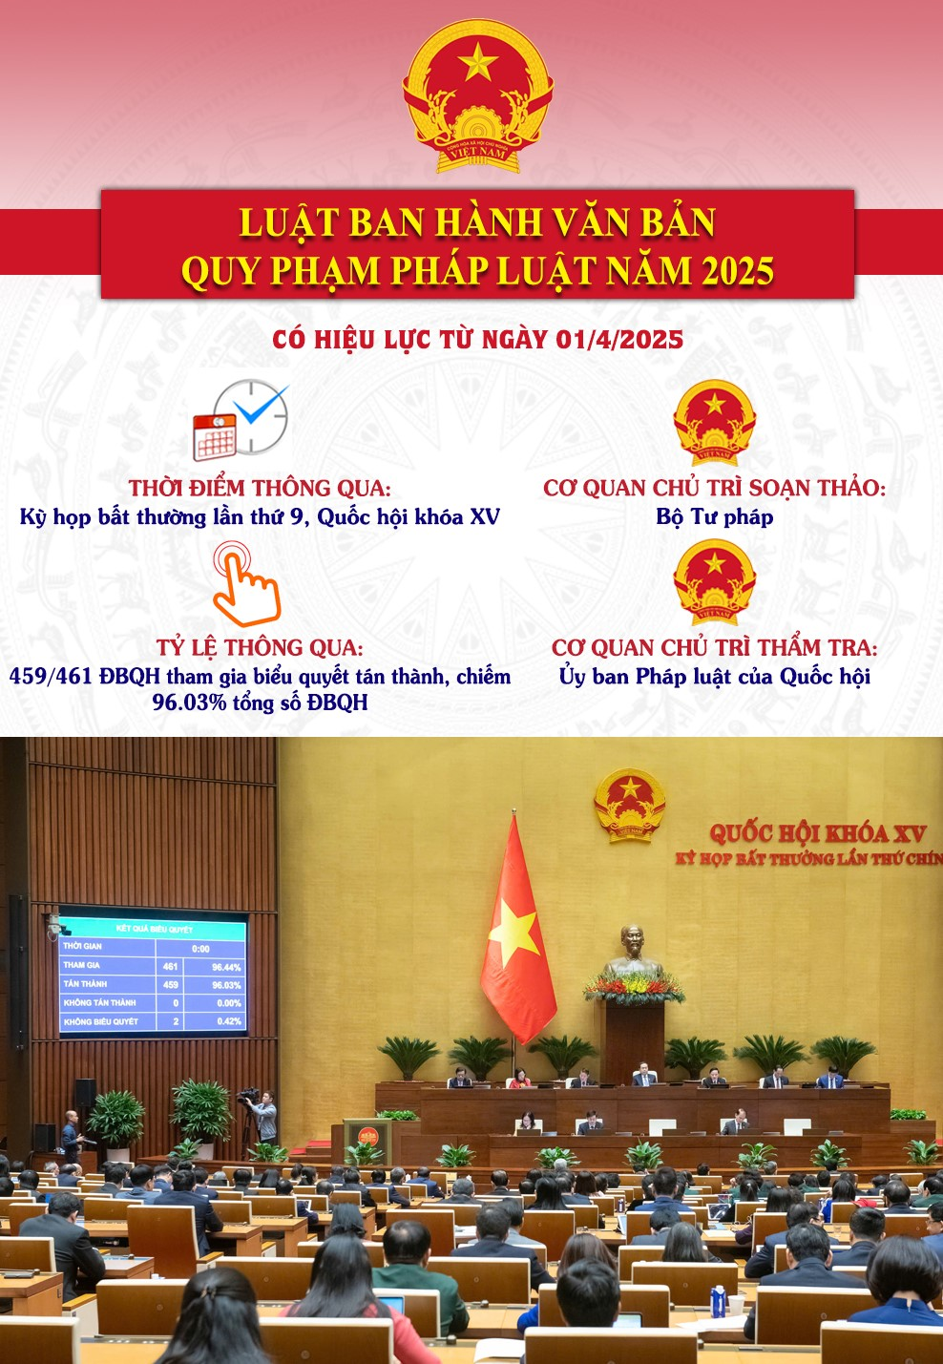

*(Ảnh: Quochoi.vn)*